Die Weltreise einer Jeans
Einstieg: | Jeans-Werbung, z.B.  https://www.youtube.com/watch?v=ZgcgFP9nGqY  Überleitung zum Thema Jeans:  Schätzung:  Wie viel Kilometer legt sie bis zum Verkauf zurück?  Wie viel Wasser wird insgesamt gebraucht?
Erarbeitung: | Arbeitsblatt bearbeiten  [alternativ Film:  „Der Preis der Blue Jeans“ (45 Minuten)]  Als Ergänzung zum Arbeitsblatt den Film „China: Der Preis der Jeans“ auf YouTube zeigen: (8 Minuten)
Sicherung: | Tafel, mögliche Lösung:  Die Weltreise einer Jeans  Sie „reist“ ca. 60.000 km um die Welt, bis wir sie kaufen können, man benötigt bis zu 8000 Liter Wasser.  - Die Umwelt wird durch Pestizide und Chemikalien geschädigt  - Die Arbeiter werden krank und durch Niedriglöhne ausgebeutet  - Den größten Gewinn machen die Verkäufer  - Durch langen Transport hoher Erdölverbrauch und hoher Kohlendioxidverbrauch  - Hoher Wasserverbrauch für den Baumwollanbau, die Chemikalien, das Auswachsen derselben,  - Chemikalien gelangen in den Wasserkreislauf, Natur, Mensch und Tier nehmen Schaden, die Pestizide gelangen in die Luft, verursachen Krankheiten  - Gewinnverteilung ist sehr ungerecht
Erarbeitung: | Nennt Möglichkeiten, wie man die negativen Faktoren minimieren könnte.

Sicherung: | UG, es werden ev. folgende Aspekte genannt:  - Weniger Jeans kaufen  - Die Jeans teurer verkaufen, den Arbeitern mehr zahlen  - Höhere Umweltstandards festlegen  - Den Stoff und die Jeans an wenigen Orten produzieren  - „Ökojeans“ kaufen
Erarbeitung (oder Haus-aufgabe): | Arbeitsblatt:  Text aus der Tageszeitung „Die Welt“ (19.8.2014), online abrufbar, Aufgaben:  - Fasse zusammen, welche Vorteile „Fairtrade-Kleidung“ hat.  - Recherchiere, was eine „Fairtrade-Jeans“ kostet.
Sicherung: | Fairtrade-Kleidung  Man kann die Kleidung versuchen zu meiden, die ökologisch bedenklich ist und nicht fair produziert wurde, indem man versucht, ökologische und fair produzierte Kleidung zu kaufen und sich informiert, ob der Hersteller eine Ökobilanz aufweisen kann.  Vorteile:  - Entlastung der Umwelt:  - Bio-Baumwolle  - Weniger Belastung durch Kohlendioxid (Flüge)  - Bio-Farbe Weniger Schwermetalle und Gifte  - Faire Bezahlung:  - Arbeiterinnen und Arbeiter können von ihrem Verdienst leben  - Hosen müssten teurer werden - bei Billigjeans kein großes Problem, denn muss man Jeans für 10 EUR kaufen? Bei teureren Jeans würde der Handel weniger verdienen  - Beim Kauf auf Siegel achten:  - Fairtrade-Siefel  - Oeko-Tex-Standard  - Global Organic Textile Standard, kurz GOTS  - Fairtrade-Kleidung ist teuer, aber wird umweltschonend hergestellt und die Arbeiterinnen und Arbeiter erhalten einen fairen Lohn und haben bessere Arbeitsbedingungen.  - Generell könnte man weniger Kleidung kaufen, dies entlastet die Umwelt und hilft den Arbeiterinnen und Arbeitern.
 | Als Problematisierung kann der Spot „Schön-Färber“ auf YouTube angesehen werden.

1  5  10  15  20  25  30  35 | Die Weltreise einer Jeans  Eine „nicht Ökojeans“ legt bis zu 60.000 km zurück, verbraucht bis zu 8000 Liter Wasser und bis sie der Kunde in Deutschland kaufen kann.  Die Baumwolle wird u.a. in Kasachstan hergestellt, auf den Plantagen werden viele Pestizide eingesetzt, um Schädlingen entgegenzuwirken und die Ernte zu vergrößern. Geerntet wird mit Maschinen und von Hand, anschließend verpackt und in die Türkei verschickt. Dort wird in großen Spinnereien die Baumwolle zu Garn gesponnen und nach Taiwan verschickt, wo es zu Stoff verarbeitet wird. Dieser Rohstoff muss gefärbt werden, das Indigoblau wird meist in Polen hergestellt. Dieses wird wie der Rohstoff nach Tunesien geflogen, wo der Stoff gefärbt wird, oder der Vorgang findet in China statt. Anschließend werden die Stoffe nach Bulgarien zum Veredeln geflogen, d.h. er wird so bearbeitet, dass er wenig knittert und weich wird. In Indien oder einem andern Billiglohnland werden die Jeans genäht, die Nieten und Knöpfe kommen dabei meist aus Italien, der Futterstoff aus der Schweiz. Anschließend werden die Jeans nach Frankreich geflogen, wo sie den „Stone washed“ Effekt durch Waschen mit Bimssteinen aus Griechenland bekommen. Das Sandstrahlen der Jeans, das sehr gesundheitsschädlich ist, weil der Staub, der entsteht. in den Körper und die Atemwege gelangt, wird nach Aussage der Firmen nicht mehr durchgeführt. Untersuchungen haben aber gezeigt, dass es in Ländern wie China, Bangladesch oder Indonesien praktiziert wird. Der Staub, den die Arbeiter und Arbeiterinnen bei dem Verfahren einatmen, setzt sich in den Lungen fest. Meistens haben sie nach einiger Zeit die Lungenkrankheit Silikose, die Staublunge, die unheilbar ist und meist tödlich endet.  Der Verdienst reicht derweil kaum zum Überleben. Eine „24-Jährige ist (zum Beispiel) Näherin in Bangladesch, seit acht Jahren arbeitet sie in einer der 4500 Textilfabriken, die in dem bitterarmen Land inzwischen betrieben werden. Von 8 bis 22 Uhr dauert ihre Schicht in der Regel, freie Tage gibt es kaum, die Überstunden werden nur zum Teil bezahlt. 30 bis 50 Euro verdient Sarker im Schnitt monatlich - deutlich mehr als ihre Kolleginnen, weil sie bereits Vorarbeiterin ist.“  Bei einer Jeans, die für 50 EUR verkauft wird, erhalten prozentual:  - „1% (50 Cent) Arbeiterin  - 50% Einzelhandel, Verwaltung und Mehrwertsteuer  - 25% Markenname, Verwaltung und Werbung  - 13% Material und Gewinn der Fabrik im Billiglohnland  - 11% Transport, Steuern, Import“  Text: Mirja-Stefanie Schweigert

- Trage den Weg einer Jeans in die Weltkarte ein. Nummeriere dazu die Stationen im Text.
- Stelle die negativen Faktoren zusammen, die bei der Herstellung der Jeans entstehen.

Trage die Stationen der Jeansherstellung mit Zahlen in die Karte ein.

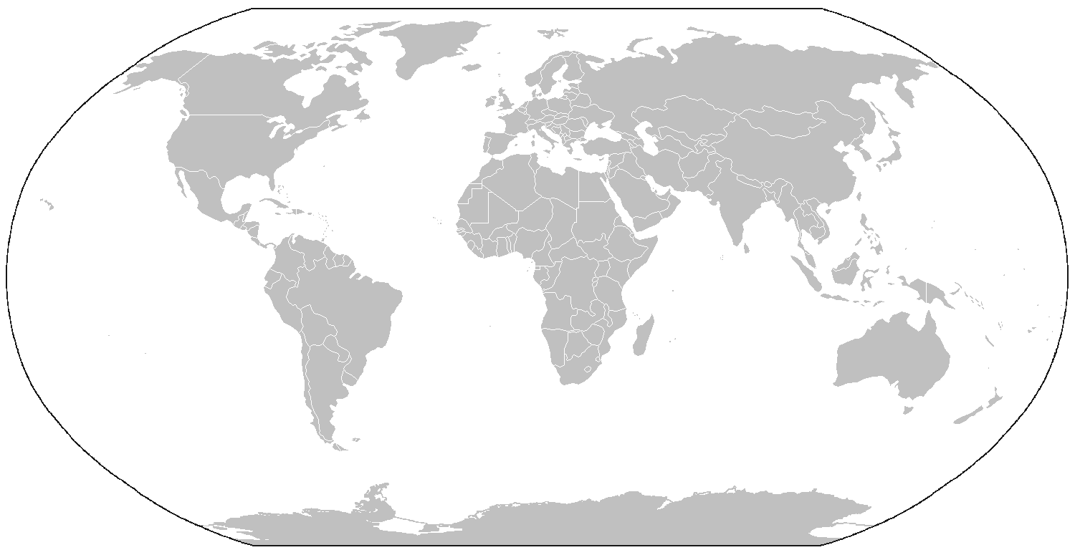

Quellen (Stand 06/2015):
http://www.wz-newsline.de/texthelden/deine-news/deine-nachrichten/die-weltreise-einer-ganz-normalen-jeans-1.1160806
http://www.jeans-trends.net/herstellung-wie-entsteht-eine-jeans.html
http://de.wikipedia.org/wiki/Jeans
https://www.youtube.com/watch?v=rEubjxF4Nz0
http://www.spiegel.de/wirtschaft/made-in-bangladesch-warum-die-jeans-von-lidl-und-co-so-billig-sind-a-592711.html
http://www.santafetex.com/blog/jherstellungskosten-jeans-bangladesh/
http://www.fairtrade-leipzig.de/preise-und-kosten/

Weltkarte mit Ländern:
http://www.spiegel.de/reise/aktuell/weltkarte-des-laenderlexikons-a-687006.html

Kurzfilm über die Discounter:
„Schön Färber“ https://www.youtube.com/watch?v=2JomPtm00yU

http://www.spiegel.de/wirtschaft/made-in-bangladesch-warum-die-jeans-von-lidl-und-co-so-billig-sind-a-592711.html
http://www.fairtrade-leipzig.de/preise-und-kosten/
Wikimedia: http://commons.wikimedia.org/wiki/Category:Blank_maps_of_the_world#/media/File:BlankMap-World-alt.png

